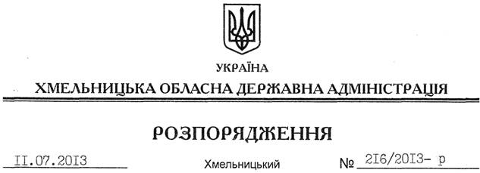

Про внесення змін до розпорядження голови обласної державної адміністрації від 18.03.2013 № 77/2013-р

На підставі статті 6 Закону України “Про місцеві державні адміністрації”, керуючись Бюджетним кодексом України:
Внести зміни до розпорядження голови обласної державної адміністрації від 18.03.2013 № 77/2013-р “Про перелік об’єктів будівництва, реконструкції, ремонту та утримання вулиць і доріг комунальної власності в населених пунктах області у межах обсягів субвенції, установлених Законом України “Про державний бюджет України на 2013 рік”, виклавши пункти 1.9, 1.24, 2.15, 5.1, 5.12, 7.1, 7.3, 7.4, 7.5, 7.6, 7.30, 8.12, 8.23, 8.34, 9.26, 9.30, 9.38, 9.39, 9.40, 9.41, 9.42, 9.43, 9.44, 9.45, 10.2, 13.1, 13.2, 13.7, 13.9, 13.10, 13.11, 13.12, 13.15, 14.1, 14.2, 14.3, 14.4, 14.5, 14.6, 14.7, 14.8, 14.9, 14.10, 14.12, 14.13, 14.14, 14.15, 14.17, 14.18, 14.20, 14.21, 14.22, 14.23, 14.24, 14.25, 14.27, 14.28, 14.29, 14.30, 14.31, 15.3, 15.13, 15.17, 16.16, 16.19, 19.1, 19.2, 19.3, 19.5, 19.6, 19.10, 19.13, 19.14, 19.17, 19.20, 20.5, 20.21, 21, 22, 23, 26.10 переліку об’єктів будівництва, реконструкції, ремонту та утримання вулиць і доріг комунальної власності в населених пунктах області у 2013 році у новій редакції (додається).

Голова адміністрації В.Ядуха

